Lois de l’intensité du courant électrique-
Lois de la tension électrique

www.coursfacile.com
- Lois d’un circuit en série:
- Unicité de l’intensité de courant électrique :
a – Expérience : On mesure l’intensité du courant électrique en différents endroits d’un circuit en série.
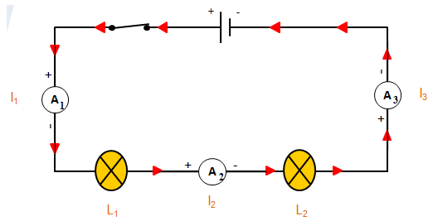

b –Observations :
- On observe que les ampèremètres affichent :

I₁=….A ; I₂=….A

I₃=…..A .
- Nous remarquons que : I₁₌ I₂₌ I₃=….A
c.Conclusion :
L’intensité du courant électrique a la même
valeur en tout point du circuit en série.
I₁=I₂=I₃
On dit que dans un circuit en série il y a unicité d’intensité, on écrit :
2.Loi d’additivité des tension :
a – Expérience : On mesure la tension électrique aux bornes de différents dipôles électrique dans un montage en série.
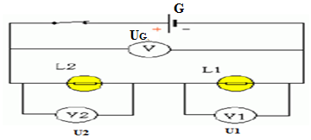
- Le voltmètre V mesure la tension UG aux bornes
de la pile G.
- Le voltmètre V₁ mesure la tension U1 aux bornes
de la lampe L₁.
- Le voltmètre V₂ mesure la tension U2 aux bornes
de la lampe L₂.
b –Observation :
- On observe que les voltmètres affichent :
UG = …….. V
U1=………..V
U2=…………V
- Nous remarquons que : U_{pile}= U1+ U2=………V+………..V=…………V
c.Conclusion :
- Dans un circuit fermée en série, la tension aux bornes du générateur est égale à la somme des tensions aux bornes des autres dipôles. U= U₁+U₂+U₃+…
- On dit que dans un circuit en série la tension obéit à la loi d’additivité des tensions ;on écrit :
U_{G}= U₁+U₂

  - Plus généralement, la tension entre les bornes de l’association en série de plusieurs dipôles est égale à la somme des tensions entre les bornes de chacun des dipôles.
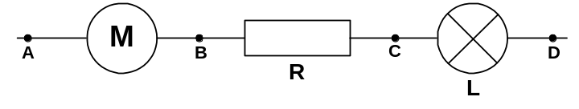
U_{AD} = U_{AB} + U_{BC} + U_{CD}

www.coursfacile.com
II - Lois d’un circuit en parallèle:
1- Unicité de la tension :
a – Expérience : On réalise un circuit électrique constitué d’une pile G et deux lampes L₁etL montées en dérivation aux bornes de G .
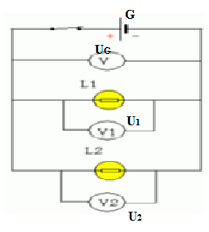
b –Observations :
Le voltmètre V indique U_{G}=…….V
Le voltmètre V₁ indique U₁=…….V
Le voltmètre V₂ indique U₂=…….V
Nous remarquons que : U_{pile}= U1= U2=………V
c.Conclusion :
- La tension aux bornes du générateur est la même aux bornes de chaque dipôle en dérivation.
- Donc dans un circuit en dérivation la tension obéit à la loi d’unicité des tensions ;on écrit :
U_{G}=U₁=U₂

2.Loi des noeuds:
a – Expérience : On réalise un circuit électrique constitué d’une pile G et deux lampes L₁etL₂ montées en dérivation aux bornes de G .
On branche trois ampèremètres A ,A₁ et A₂ pour mesurer les intensités des courants dans la branche principale ,dans la lampe L₁ et dans la lampe L₂.
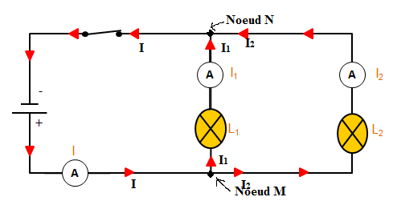
b –Observations :
L’ampèremetre A indique I=…….A
L’ampèremetre A₁ indique I₁=…….A
L’ampèremetre A₂ indique I₂=…….A
Nous remarquons que : I= I₁+ I₂=….A+…..A=…..A
c.Conclusion :
- Dans un circuit en dérivation (ou parallèle) ; l’intensité
du courant circulant dans la branche principale est
égale à la somme des intensités circulant dans les branches secondaires (dérivées).
I= I₁+I₂
- On dit que dans un circuit comportant des dérivations il y a additivité des intensités ;on écrit :

d.Loi des nœuds :
Les Nœuds : Un circuit en dérivation comporte des points particuliers appelés « nœuds ».
Un nœud correspond à la borne d’un dipôle reliée au moins à deux autres dipôles.
Loi des nœuds : la somme des intensités des courants entrants dans un nœud est égale la somme des intensités des courants sortants du nœud.
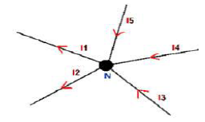
On peut écrire selon le schéma :
I₃+I₄+I₅= I₁+I₂

